Sequência didática 2
Disciplina: História Ano: 8º Bimestre: 4º
Título: Expressões do racismo no século XIX
A. Introdução
A atividade a seguir pode estimular os alunos a refletir sobre o racismo do século XIX. A sequência didática também poderá ainda contribuir para a compreensão da relação entre a justificativa “científica” da “superioridade branca” e o processo do neocolonialismo. Para isso, oriente-os a analisar imagens do século XIX e, posteriormente, a produzir um jornal crítico ao racismo e suas permanências.
B. Objetivos de aprendizagem
Compreender os mecanismos de produção e reprodução do racismo do século XIX.
Relacionar o racismo científico às teorias de darwinismo social e ao neocolonialismo.
Identificar processo de rupturas e permanências dos discursos racistas e as teorias de darwinismo social.
Objeto de conhecimento: Pensamento e cultura no século XIX: darwinismo e racismo.
Habilidade trabalhada: (EF08HI23) Estabelecer relações causais entre as ideologias raciais e o determinismo no contexto do imperialismo europeu e seus impactos na África e na Ásia.
C. Tempo previsto
150 minutos (3 aulas de aproximadamente 50 minutos cada)
D. Recursos didáticos
Dicionário de Língua Portuguesa.
Caderno e lápis ou caneta.
Folha de sulfite.
Canetas coloridas, lápis de cor.
E. Desenvolvimento da sequência didática
Etapa 1
Conteúdo específico: análise de imagem.
Tempo previsto: aproximadamente 50 minutos / 1 aula
Gestão dos alunos: organizados em duplas
Recursos didáticos: caderno, lápis
Habilidade: (EF08HI23)

Encaminhamento
Para realizar a atividade, o professor deve dividir a turma em duplas e empreender a leitura do seguinte fragmento:
“Tratava-se de uma civilização capitalista na economia; liberal na estrutura legal e constitucional; burguesa na imagem de sua classe hegemônica característica; exultante com o avanço da ciência, o conhecimento e da educação e também o progresso material e moral; e profundamente convencida da centralidade da Europa, berço das revoluções da ciência, das artes, da política e da indústria e cuja economia prevalecera na maior parte do mundo, que seus soldados haviam conquistado e subjugado; uma Europa cujas populações (incluindo-se o vasto e crescente fluxo de emigrantes europeus e seus descendentes) haviam crescido até somar um terço da raça humana; e cujos maiores Estados constituíam o sistema da política mundial.” (Fonte: HOBSBAWM, Eric. Era dos Extremos: o breve século XX (1914-1991). São Paulo: Cia. das letras, 2008. p. 16.)
Em seguida, sugere-se ao professor que inicie a discussão sobre como os europeus representaram essa noção de “superioridade” diante de outros povos e sociedades ao longo do tempo. É importante discutir que essa “superioridade” não foi construída “pacificamente”, então, chame a atenção dos alunos para os diferentes aspectos do imperialismo europeu. Houve muitos conflitos tanto no processo de colonização das Américas quanto da Ásia e da África. Vale destacar que a violência ocorreu também no campo simbólico e científico, afinal, a ciência e as representações artísticas cumpriram um papel bastante importante na afirmação da “superioridade do homem branco”. Nesse sentido, as charges e caricaturas foram veículos muito utilizados para a propagação de representações que inferiorizavam os negros e negras. Seguem, então, alguns exemplos abaixo para serem discutidos com os alunos.
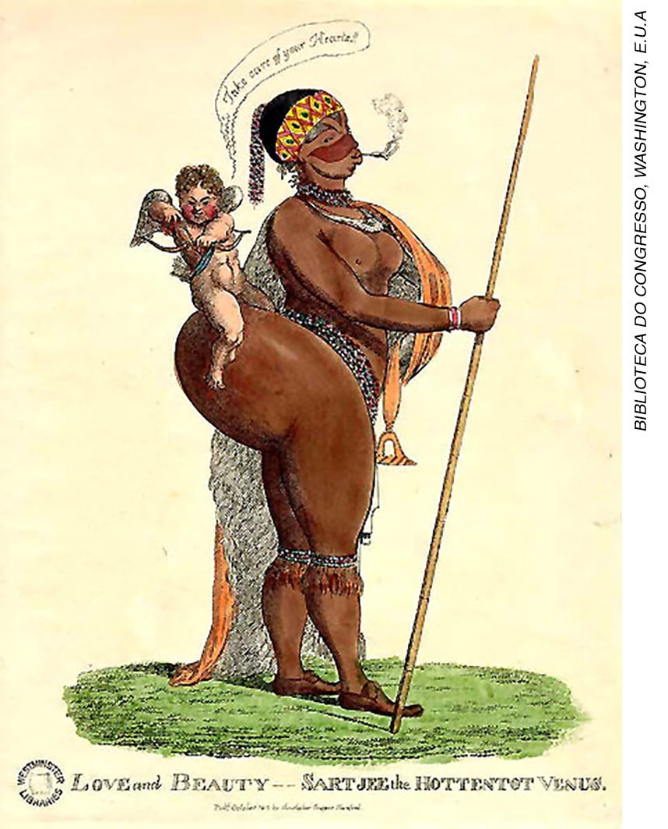
Ilustração de Saartje Baartman, 1810.

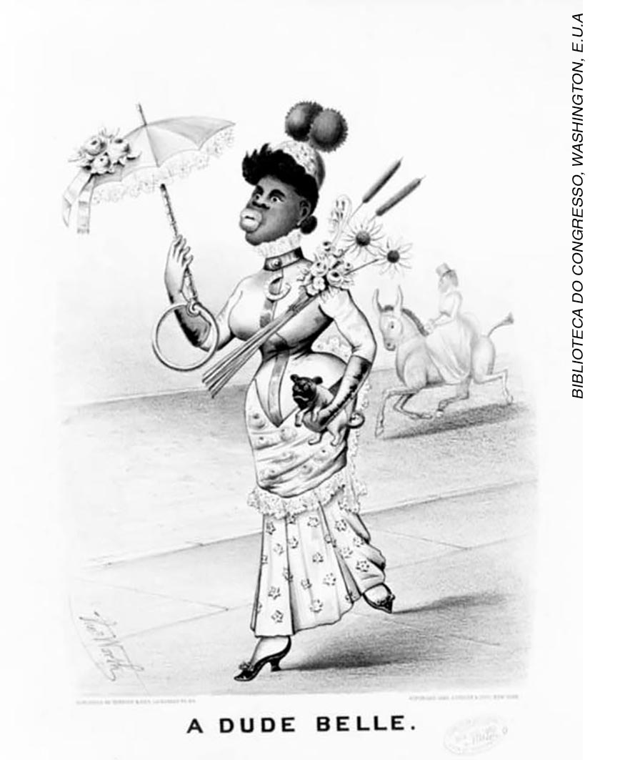
A dude belle, caricatura racista de uma mulher negra, 1883.
Dentre os pontos a serem considerados, instigue os alunos a observar a forma como os negros e negras são retratados, criticando essas representações, e a perceber como os objetos e símbolos ligados à tradição europeia são apresentados.
Como tarefa de casa, os alunos devem rever os exercícios da página 226 (“Lendas do mundo moderno: o darwinismo social”). O professor pode sugerir a eles que pesquisem outros exemplos de representação e eventos racistas do século XIX e início do século XX, de modo a introduzir o trabalho posterior.

Etapa 2
Conteúdo específico: elaborar um jornal.
Tempo previsto: aproximadamente 50 minutos / 1 aula
Gestão dos alunos: organizados em duplas
Recursos didáticos: caderno, lápis, folha de sulfite, canetas coloridas, lápis de cor
Habilidade: (EF08HI23)
Encaminhamento
Esta segunda etapa deve se iniciar com uma discussão sobre a tarefa proposta para casa. Sugere-se ao professor que incentive os alunos a pensar sobre as (in)consequências dos países europeus em relação à partilha da África e às formas de dominação cultural, por exemplo.
Após a discussão, organize-os em nove grupos para a elaboração de um jornal crítico aos pressupostos do racismo científico ao longo da história. As representações e/ou eventos pesquisados na tarefa de casa devem subsidiar a elaboração do jornal. Não se esqueça de que é necessário a criação de um nome para o jornal!
Seguem, então, algumas sugestões de seções, nas quais o problema tem de ser abordado.
Capa do jornal com notícias e atualidades
Editorial
Carta dos leitores
Cultural
Esportiva
Efemérides
Social
Curiosidades
Arte
Cada grupo deve apresentar nove cópias da seção sob sua responsabilidade, de modo que ao final todos os grupos tenham um exemplar integral do jornal. Além disso, o professor deve estimulá-los a usar a criatividade (incluir imagens, por exemplo) e explicar que cada seção pode ter mais de uma notícia, cabendo aos grupos a divisão do trabalho. Por fim, oriente-os a observar as diferentes formas de diagramação de um jornal (os editores de texto possuem diversos modelos de documentos que podem servir de padrão) e a padronização das seções, que devem possuir duas páginas cada.

Etapa 3
Conteúdo específico: apresentação e discussão do trabalho.
Tempo previsto: aproximadamente 50 minutos / 1 aula
Gestão dos alunos: organizados em duplas
Recursos didáticos: caderno, lápis
Habilidade: (EF08HI23)
Encaminhamento
No começo desta etapa, os alunos devem expor a seção do jornal e explicá-las ao restante da classe. O professor deve solicitar a eles que discutam as dificuldades para encontrar informações. Além disso, cada grupo deve justificar suas escolhas, afinal, toda notícia é uma interpretação da realidade feita por um repórter. Após as explicações, sugira como tema de debate a atualidade das questões elaboradas para o jornal.
F. Sugestões de leitura e sites:
Para o professor
- MAGNOLI, Demétrio. Uma gota de sangue: história do pensamento racial. São Paulo: Contexto, 2009. (Capítulo 1: Uma história do sangue.)
- <http://seguindopassoshistoria.blogspot.com/2015/07/o-racismo-cientifico-da-teoria-pratica.html> (acesso em: 21 set. 2018).
Para o aluno
- CARVALHO, Platão Eugenio de. O que é neocolonialismo? São Paulo: Brasiliense, 1994. (Tudo é História.)
- <http://orescator.blogspot.com/2012/12/eugenia-o-racismo-cientifico.html> (acesso em: 21 set. 2018).
G. Sugestões para verificar e acompanhar a aprendizagem dos alunos
A avaliação deve acontecer durante todas as etapas. Considere o envolvimento dos alunos com as propostas, sua capacidade de trabalhar em grupo, o respeito às opiniões dos colegas e seu comprometimento com as atividades. Na etapa 1, todos devem compreender os principais pontos do texto e das imagens analisadas. Observe se eles realizaram a pesquisa sobre os principais aspectos do racismo científico, incluindo a organização das informações e a operacionalização das imagens e representações. Na etapa 2, observe se conseguem compreender as relações entre racismo científico e darwinismo social, com ênfase no entendimento das particularidades da linguagem do jornal. Na etapa 3, avalie a exposição dos trabalhos e a relação estabelecida entre os conteúdos pesquisados e o desenvolvimento do jornal. Analise se eles conseguem perceber as representações históricas do contexto e o processo de rupturas e permanências.

H. QUESTÕES PARA AVALIAÇÃO DO DESENVOLVIMENTO DAS HABILIDADES
1. Defina o que é racismo científico.
Resposta esperada: Racismo científico é a tentativa de legitimar a crença de que o homem branco é “superior” a todo o restante da humanidade. Ele serviu de justificativa para o imperialismo (e/ou neocolonialismo), que foi uma política de dominação territorial, econômica e cultural de alguns Estados europeus sobre territórios africanos e asiáticos.
2. Relacione o racismo científico às charges que representam negros e negras de forma pejorativa.
Resposta esperada: A propósito de justificar a “superioridade” do homem branco, muito se produziu inferiorizando as pessoas de outras etnias. Os cartoons trabalhados são exemplos de como mulheres e homens de origem africana recorrentemente eram desumanizados ao serem retratados na sociedade ocidental.
I. FICHA DE AUTOAVALIAÇÃO
A tabela abaixo pode ser reproduzida na lousa. Peça aos alunos para copiá-la em uma folha de papel e a completarem com suas respostas.
NOME COMPLETO:
TURMA:
AUTOAVALIAÇÃO | SIM | PARCIALMENTE | NÃO
Participei das discussões com empenho?
Respeitei a opinião dos meus colegas?
Realizei as atividades propostas?
Compreendi o que é racismo científico e sua relação com darwinismo social?

